**福州市体育运动学校**

**中等职业教育质量年度报告**

（2024）

**二〇二四年十二月**

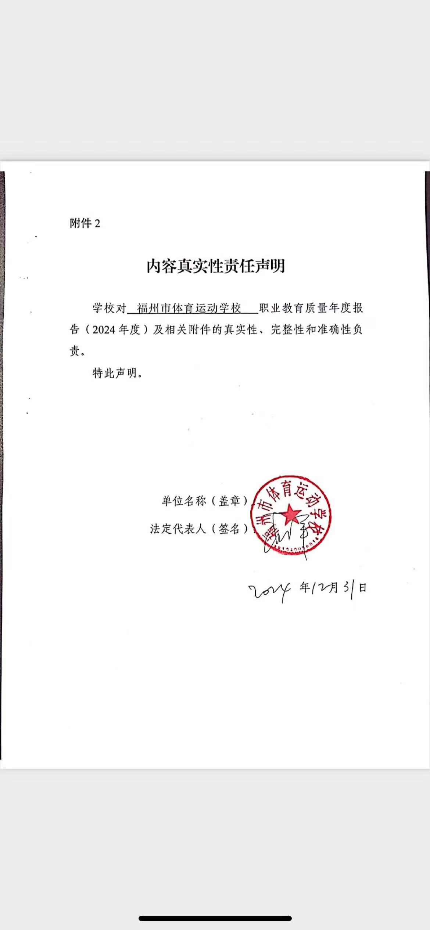

**前言**

为了更好的地总结学校办学经验，根据《榕教办职〔2024〕7号福州市教育局办公室关于做好2024年度中等职业教育质量报告编制、发布和报送工作的通知》，特编制本职业教育质量报告。

福州市体育运动学校是全市唯一的全日制体育中等专业（职业）学校，承担为国家输送优秀体育后备人才，培养中等体育专业人才，负责市级训练单位运动员文化教育，及省运会、青运会、全国U系列等备战参赛任务。我校坚持体育特色办学，全面贯彻党的教育方针，发挥党建引领作用，以立德树人为根本，深化教育教学、训练改革，落实“读训并重”原则，进一步提升学校办学水平，提高人才培养质量。

2023年10月结束的第十九届亚运会中，由我校输送的运动员高浩楠、陈惠颖、林雨薇、龚莉、翁泓阳、黄先婷、兰天辰、王哲林共取得6枚金牌，1枚银牌，1枚铜牌。

第一届全国学生（青年）运动会我校承担了13个项目的组队参赛工作，共为福州市体育代表团赢得8金、11银、10铜。

2024年省青少年锦标赛中，我校组队参加20个项目（霹雳舞、攀岩项目不带分带牌）的比赛，共获得15枚金牌，8枚银牌，6枚铜牌的好成绩。为十八届省运会福州市取得“三个第一”奠定了基础。

目录

1 人才培养 1

1.1党建引领 1

1.2德育工作 2

1.3教师团队建设 7

1.4升学就业质量 8

1.5学生获奖情况 11

2 服务贡献 12

2.1服务地方发展 12

2.2对口帮扶 14

3 文化传承 16

3.1专业设置 16

3.2课程设置 17

3.3课堂教学 18

3.4校园文化活动 19

4 产教融合 22

5 发展保障 25

5.1国家政策落实 25

5.2地方政策落实 25

5.3学校治理 25

5.4质量保证体系建设 27

5.5经费投入 28

6 面临挑战 28

## 表目录

表 1 学生就业数据一览表 9

表 2 2024届毕业生升学（本科）统计表9

表 3 2024届毕业生升学（专科）统计表 10

图目录

图 1 我校青年团员赴福州市第二福利院开展“学雷锋”志愿服务活动6

图 2 篮球队下基层学校选拔优秀苗子14

图 3 摔跤队定期去马尾体校训练，提高基层训练技术水平16

图 4 “诵读文学经典 传承优秀文化”经典诵读比赛21

图 5 市队网球教练员下基层训练网点指导训练25

案例目录

案例 1 5

案例 2 15

案例 3 20

案例 4 24

## 1人才培养

### 1.1党建引领

（一）扎实开展党纪学习教育

（1）学校领导高度重视党纪学习教育，坚决履行党纪学习教育第一责任人职责，从党中央部署党纪学习教育以来，积极主动学习、分享相关内容，组织全体党员干部深入学习领会习近平总书记关于党纪学习教育的重要讲话重要指示精神。学校党总支按照市体育局党组部署要求，以党总支书记、支部书记讲党课、专家教授讲座等方式，通过认真地学推动扎实地做。今年共开展集中学习10余次，结合党纪学习教育开展专题党课8次、专题读书班2次，组织党员干部前往闽江监狱廉政警示教育基地开展警示教育活动1次，观看警示教育片3次。

（2）推进成果转化，实现综合素质整体提升。一是定期开展主题活动。组织开展主题党日、普法宣传、廉政警示教育等活动，围绕“缅怀革命先烈 弘扬爱国精神”“提振精气神 建功新福建”等主题，组织参观研学活动2次，观看红色电影5次，开展“七一”等节日活动3次，在弘扬和践行新时代革命精神的进程中，与学校实际工作紧密结合推进，有效激发党员干部的创造力和创新力。二是深化近邻党建，带头强化“我为群众办实事”观念，通过开展移风易俗、垃圾分类、清洁家园、无偿献血、践行雷锋精神、国家安全教育、微心愿、慰问困难群众等志愿服务活动，持续学习贯彻习近平新时代中国特色社会主义思想，进一步推动党员干部为民服务精神，全年开展微心愿活动，慰问困难群众2次；慰问困难党员1次；进社区宣传移风易俗活动1次、开展“学雷锋”主题活动2次、开展“垃圾分类 清洁家园”等我为群众办实事活动13次。

（二）强化引领，筑牢党组织战斗堡垒

（1）认真履行意识形态工作主体责任，修订印发《福州市体育运动学校落实意识形态工作责任制》制定全年意识形态工作责任制考核内容，明确规定动作，推动工作落实。及时传达上级关于意识形态工作的文件精神，将分析研判意识形态领域情况纳入党总支重要议事日程，召开2次意识形态分析研判会议。落实谈心谈话制度，始终掌握党员的思想动态，辨析突出问题，并及时疏导化解。

### （2）加强廉政警示和法纪教育。对党员干部开展常态化的警示教育和党纪国法教育。在元旦、春节、清明、五一端午、中秋国庆等重要节点，通过廉政提醒谈话等方式强化日常教育管理监督；组织党员、干部认真学习党纪国法。

### 1.2德育工作

（1）习近平新时代中国特色社会主义思想教育

本学年，福州市体育运动学校坚持以习近平新时代中国特色社会主义思想为指导，深入学习贯彻党的二十大精神和二十届三中全会精神，以办人民满意教育为宗旨，围绕立德树人根本任务，以校园文明创建活动为载体，引导广大师生不断深化对“四个意识”的政治认同、思想认同、理论认同、情感认同，更加自觉做到“两个维护”。

学校注重全面推动习近平新时代中国特色社会主义思想和党的二十大精神进教材、进课堂、进头脑，寓意识形态的引导于各科知识的传授和能力培养之中，帮助青少年学生塑造正确的世界观、人生观、价值观，筑牢学生听党话、跟党走的思想根基，树立共产主义远大理想和中国特色社会主义共同理想，厚植爱国主义情怀，立志肩负起强国建设、民族复兴的时代重任。

（2）社会主义核心价值观教育

学校以习近平新时代中国特色社会主义思想为指导，以社会主义核心价值观教育为基本内容，以理想信念为核心，以养成良好行为习惯为重点，营造良好的校园德育氛围，通过开展各种形式的校园文化活动，实现活动育人。通过主题班会、主题队会、主题团日、“文明风采”、国旗下讲话等形式，对学生开展爱国主义、心理健康、法律法规、道路交通安全等各项教育。并注重以民族传统节日、重大纪念日为契机，大力开展主题活动，丰富学生的精神世界，弘扬中华优秀传统美德，大力培育和践行社会主义核心价值观，不断提高青少年学生的公民道德、个人品德修养和民主法治观念等整体文明素养，为优化社会环境、提升全社会的道德素养发挥文明校园的引领示范作用。特别是在2024年中华人民共和国成立75周年华诞之际，利用开展了“手绘家国梦 心燃爱国情”绘画大赛、“我和国旗合个影”、“向国旗敬礼”、“保守国家秘密，你我都是主人”等系列活动，引导青少年学生自觉弘扬爱国主义精神，增强学生的民族自豪感和爱国热情。

（3）实行德育精细化管理

为全面加强对德育工作的精细化管理，强化养成教育，学校根据《福州市体育运动学校（含市少体校）班主任量化等级考核细则》，开展各种常态化的文明评比活动促进班主任工作的积极性和学生行为习惯的养成教育。加强对德育工作的管理，规范师生的行为，在工作作风、文明礼仪、班容班貌、内务管理等学生日常管理的各个环节，实行“6S”精细化管理，做到“处处有管理，事事见管理”。以评比促发展，以管理促养成，引导学生将各项行为规范内化于心,并转化为日常的文明行动。

（4）重视劳动教育在德育中的重要作用

我校非常重视劳动教育，以多渠道和多种形式在学生中开展劳动教育，激发学生的劳动热情，树立劳动光荣的观念。 一是经常性开展劳动主题教育和劳动实践活动，将学校的班队课与劳动课结合起来，将班级和学生宿舍的日常卫生和内务整理等劳动内容纳入6S文明评比，注重让学生在劳动中增强吃苦耐劳的意识和集体的凝聚力。二是结合运动训练专业实训实习的特点和内容，抓住学生与社会实际密切接触的时机，进行以敬业爱岗、诚实守信为重点的职业道德教育，增强学生劳动光荣的观念，提高学生的劳动技能，全面促进学生在思想作风、意志品质、组织纪律、行为习惯等综合素质方面的提升。

总之，我校高度重视学生的思想道德教育，注重结合我校运动训练专业特色以及竞技体育带来的竞争和合作精神塑造学生的人格，培养他们积极乐观的心态和坚韧的品格，也为他们今后个人职业素养的养成和职业规划奠定基础。

典型案例1：

行走的思政课堂

————市体校团员走进市二福利院开展志愿活动

为深入学习贯彻党的二十大、二十届三中全会精神，贯彻落实习近平总书记关于孤残儿童工作和“大思政课”建设的重要指示精神，引领我校青年团员为共同做好孤残儿童关心关爱工作，尽一份力量。福州市体育运动学校积极围绕思政主题，挖掘校园周边教育资源，推动思政工作走出课堂、走出校园，与实践结合、与生活结合，促进学生全方位发展成才，提升立德树人实效。

3月5日，在第61个学雷锋纪念日来临之际，我校团委带领青年团员赴福州市第二福利院开展“学雷锋”志愿服务活动。除了帮忙清洁卫生，我校运动员还利用自己所学所长，带领孤残儿童进行体育锻炼，在结队互动中，福利院的儿童们脸上露出了久违的笑容，院里的气氛也变得热闹起来。

通过此次活动，我校志愿者们用实际行动弘扬了“服务他人、奉献社会”的志愿服务理念，成为爱与温暖的传递者，也让雷锋精神绽放更加璀璨的光芒。

此次福利院之行，是一次志愿服务活动，更是一堂堂立足学校周边资源的思政大课，在实践中培养我校学子知恩感恩，勇于担当的良好品质，把我校的思政课堂从“书本”行走到社会场景中，把“服务他人、奉献社会”的价值追求内化到学生的内心。

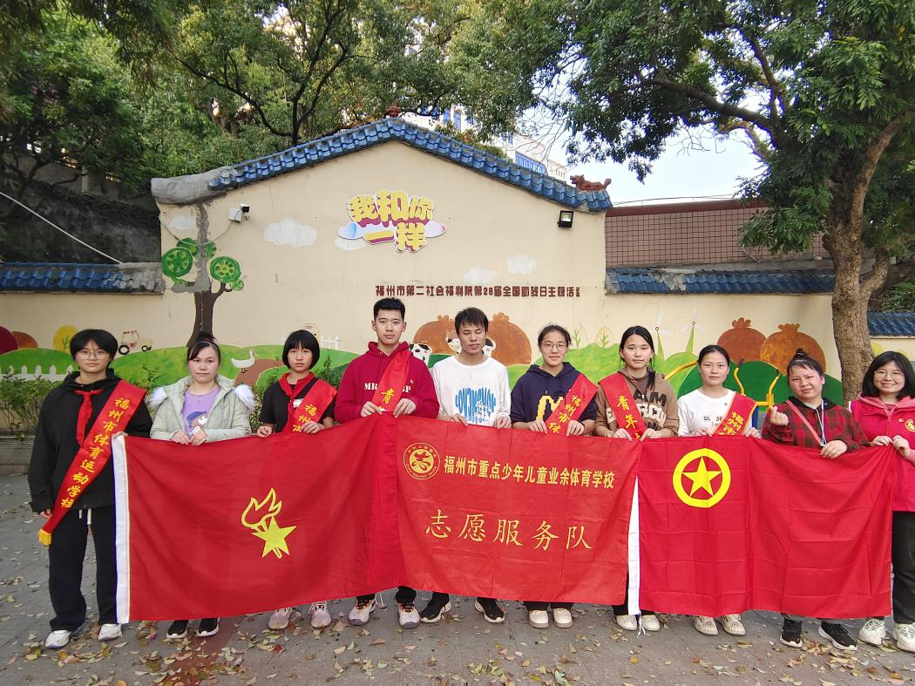

### 图1 我校青年团员赴福州市第二福利院开展“学雷锋”志愿服务活动

### 1.3教师团队建设

教师是立教之本，兴教之源。我校全面贯彻党的教育方针，高度重视教师队伍建设，致力于打造一支爱岗敬业、人格高尚、潜心教育的教师队伍和教练员队伍，为教育事业的可持续发展提供有力保障。

（1）教师队伍建设

我校紧抓师德师风建设，把提高教师思想政治素质和职业道德水平摆在首位，引导老师们做一个有理想信念，有道德情操，有扎实学识，有仁爱之心的“四有”好老师。同时坚持对青年教师的培养，积极组织青年教师参加各级各类培训，不断提升实践教学能力，为打造教师教学创新团队打下基础。

（2）教练员队伍建设

教练员队伍建设是竞技体育的核心人才支撑。首先，我校力求优化教练员队伍，拓宽选拔来源，择优录取退役优秀运动员，积极引入高水平教练员，不断优化队伍结构。其次，拓宽培养平台，不断完善教练员培训体系，积极输送优秀教练员外出培训学习，鼓励优秀年轻教练员到省队跟队锻炼，加强对教练员业务培训和知识更新，不断提升教练员队伍素质，助力后备人才培养。在市体育局领导高度重视和领导下，在学校领导统一部署和指挥协调下，各项目教练员积极备战，周密部署，认真组织开展各项训练工作，经过不懈努力，2024年福建省锦标赛情况我校组队参加的20个项目共获得15枚金牌，8枚银牌，6枚铜牌。今年我校运动员在全国性赛事中也取得了优异的成绩，在参加14场全国以上比赛中，共获得 11个全国冠军、3个第二名、7个第三名的好成绩。

（3）班主任队伍建设

学校高度重视班主任队伍建设，定期开展德育专题会议、德育教研培训、强化考核、选树典型，引导班主任履职尽责，做细做实班级管理工作。学校尤其重视师德师风在班主任队伍建设方面的重要作用，带领班主任深入学习了习近平总书记在全国教育大会上的重要讲话精神和全国教育大会精神，勉励班主任牢牢把握思政工作“生命线”，增强立德树人的责任感和使命感。目前我校中职部有6个班级，共设有6名班主任，班主任教研力量和竞赛团队组建方面相对薄弱，为了更好地开展班主任研讨交流工作，促进共同进步，我校根据实际情况，把小学部、初中部、中职部全体班主任联合起来，开展大年段的班主任集中教研活动，定期评选“优秀班主任”树立先进典型，并注重优秀班主任的引领示范作用，带动全校班主任爱岗敬业、立德树人。全体班主任形成了一股交流研讨、互帮互学、共同进步的力量。

### 1.4升学、就业质量

学校现有全日制在校生405人，年招生规模稳定在100人以上，生源基本是各地少体校学生或接受过专业训练的少年运动员，均需通过专业考试合格后方予以录取。学生在校接受文化教育外，还必须接受正规的专项训练并代表福州市参加各种级别体育赛事。

2023-2024学年，我校24届毕业生就业率为95.39%，其中32人被本科院校录取，13人被高职院校录取，15人体育成绩优异的学生，输送到高水平专业运动队训练，其余学生毕业后从事与体育相关的工作。

表 1学生就业数据一览表

|  |  |  |  |
| --- | --- | --- | --- |
| 序号 | 指 标 | 单位 | 2023-2024学年 |
|
| 1 | 毕业生人数* | 人 | 152 |
| 2 | 毕业去向落实人数 | 人 | 152 |
| 其中：升学人数 | 人 | 45 |
| 升入本科人数 | 人 | 32 |
| 3 | 应届毕业生在本省落实就业去向人数 | 人 | 140 |
| 毕业生本省去向落实率 | % | 92.11 |
| 4 | 月收入 | 元 | 4125 |
| 5 | 毕业生面向三次产业就业人数 | 人 | 100 |
| 其中：面向第一产业就业人数 | 人 | 0 |
| 面向第二产业就业人数 | 人 | 0 |
| 面向第三产业就业人数 | 人 | 100 |
| 6 | 应届毕业生创业人数 | 人 | 3 |
| 自主创业率 | % | 1.97 |
| 7 | 毕业三年晋升比例 | % | 0 |

表 2 2024届毕业生升学（本科）统计表

|  |  |  |  |  |
| --- | --- | --- | --- | --- |
| 序号 | 姓名 | 专项 | 学校名称 | 专业 |
| 1 | 任翔 | 男篮 | 吉林皇家体院 | 运动训练 |
| 2 | 曹梓烨 | 激流回旋 | 东北电力大学 | 运动训练 |
| 3 | 杨敏浩 | 皮划艇 | 哈尔滨工程大学 | 计算机科学与技术 |
| 4 | 林中焜 | 激流回旋 | 集美大学 | 运动训练 |
| 5 | 檀儒凯 | 赛艇 | 武汉体育学院 | 运动训练 |
| 6 | 江泓沂 | 武术 | 武汉体育学院 | 运动训练 |
| 7 | 王慧敏 | 武术 | 成都体育学院 | 运动训练 |
| 8 | 穆熙文 | 散打 | 北京体育大学 | 民族传统 |
| 9 | 郑清怡 | 蹦床 | 西安体育学院 | 运动训练 |
| 10 | 钱媛媛 | 女篮 | 北京大学 | 体育教育 |
| 11 | 陈仕翰 | 击剑 | 福建师范大学 | 运动训练 |
| 12 | 黄弘锐 | 皮划艇 | 江西师范大学 | 运动训练 |
| 13 | 丁玟婧 | 女排 | 衡阳师范学院 | 运动训练 |
| 14 | 何梓洋 | 跆拳道 | 武汉体育科技学院 | 运动训练 |
| 15 | 叶兴楠 | 足球 | 广西民族大学 | 运动训练 |
| 16 | 孙鑫媛 | 田径 | 江西师范大学 | 运动训练 |
| 17 | 朱立铖 | 乒乓球 | 湖北工业大学 | 运动训练 |
| 18 | 李征 | 跆拳道 | 安徽师范大学 | 运动训练 |
| 19 | 林俊煌 | 乒乓球 | 湖北工业大学 | 运动训练 |
| 20 | 林翔宇 | 网球 | 集美大学 | 运动训练 |
| 21 | 林雨楦 | 网球 | 西南大学 | 运动训练 |
| 22 | 林雨欣 | 女排 | 宜春学院 | 运动训练 |
| 23 | 江美铃 | 女排 | 巢湖学院 | 运动训练 |
| 24 | 王诗雨 | 游泳 | 陕西理工大学 | 运动训练 |
| 25 | 蒋祉熙 | 跆拳道 | 武汉体育学院体育科技学院 | 运动训练 |
| 26 | 赵宇辰 | 女排 | 福建师范大学（免试） | 运动训练 |
| 27 | 邓瑞晨 | 男排 | 福建师范大学（免试） | 运动训练 |
| 28 | 郑欣妍 | 羽毛球 | 上海体育大学 | 运动训练 |
| 29 | 阮佳昱 | 游泳 | 华侨大学 | 运动训练 |
| 30 | 陈安 | 男排 | 昆明理工大学 | 运动训练 |
| 31 | 陈心静 | 网球 | 华侨大学 | 运动训练 |
| 32 | 黄钜融 | 男排 | 上海体育大学 | 运动训练 |

表3 2024届毕业生升学（专科）统计表

|  |  |  |  |  |
| --- | --- | --- | --- | --- |
| 序号 | 姓名 | 专项 | 学校名称 | 专业 |
| 1 | 朱雯静 | 射击 | 厦门兴才学院 | 社会体育 |
| 2 | 林煜城 | 射击 | 福建省体育职业技术学院 | 社会体育 |
| 3 | 毛炫杰 | 射击 | 福建省体育职业技术学院 | 运动训练 |
| 4 | 江列强 | 射击 | 泉州华光职业学院 | 体育教育 |
| 5 | 邵熠夫 | 赛艇 | 福建省体育职业技术学院 | 社会体育 |
| 6 | 陈又铭 | 射箭 | 福建省体育职业技术学院 | 运动训练 |
| 7 | 陈妍 | 射箭 | 福建省体育职业技术学院 | 社会体育 |
| 8 | 陈滢 | 拳击 | 福建省体育职业技术学院 | 社会体育 |
| 9 | 杨伊蕾 | 摔跤 | 福建省体育职业技术学院 | 休闲体育 |
| 10 | 童淑琳 | 飞碟 | 福建省体育职业技术学院 | 运动训练 |
| 11 | 翁述华 | 摔跤 | 福建省体育职业技术学院 | 运动训练 |
| 12 | 陈展鹏 | 摔跤 | 福建省体育职业技术学院 | 休闲体育 |
| 13 | 陈心悦 | 跆拳道 | 泉州华光职业学院 | 体育教育 |

### 1.5学生获奖情况

### 1.5学生获奖情况

2024年省赛我校所承担的20个项目，我校获得了15金、8银、6铜的好成绩，为十八届省运会福州市取得“三个第一”打下良好基础。

具体成绩如下：射箭女子团体第一名、男子团体第二名；羽毛球男子团体第一名、女子团体第二名；高尔夫男子团体第三名、女子团体第一名；篮球男子团体乙组第一名、丙组第一名，女子团体乙组第三名、丙组第一名；射击男子团体第三名、女子团体第一名；柔道男子团体第二名、女子团体第一名；武术套路男子团体第一名、女子团体第二名；沙滩排球男子团体第一名、女子团体第二名；排球男子团体乙组第三名、丙组第二名，女子团体乙组第一名、丙组第二名；摔跤男子团体第五名、女子团体第一名；三人篮球女子组第一名、第二名；高中组第一名、第三名，男子组第二名、第三名；蹦床男子团体第一名、女子团体第二名；乒乓球男子团体第三名、女子团体第二名；网球男子团体第四名、女子团体第三名；体操男子团体第三名、女子团体第四名；击剑男子团体第八名、女子团体第三名；拳击男子团体第四名、女子团体第一名；武术散打男子团体第八名、女子团体第三名。

## 2 服务贡献

### 2.1服务地方发展

为了更好的开展社会服务工作，我校教职员工、学生利用自身优势，积极开展各类社会服务活动。

（1）志愿服务活动

深化近邻党建，带头强化“我为群众办实事”观念，通过开展移风易俗、垃圾分类、清洁家园、无偿献血、践行雷锋精神、国家安全教育、微心愿、慰问困难群众等志愿服务活动，持续学习贯彻习近平新时代中国特色社会主义思想，进一步推动党员干部为民服务精神，全年开展微心愿活动，慰问困难群众2次；慰问困难党员1次；进社区宣传移风易俗活动1次、开展“学雷锋”主题活动2次、开展“垃圾分类 清洁家园”等我为群众办实事活动13次。

为进一步深入学习贯彻习近平总书记关于青年工作的重要思想和关于志愿服务的重要指示精神，引导我校青年团员在志愿服务中提高思想觉悟、开拓视野、增长本领，学校组织团员学生参加各类志愿服务活动。结合学雷锋纪念日和国际志愿者服务日等节点，组织团员开展志愿服务条例学习及“我奉献 我快乐”主题团课，带领团员走进公园社区和程厝社区开展“弘扬雷锋精神 争做志愿青年”志愿服务活动和“垃圾不落地，文明添福气”志愿服务活动，前往市二福利院开展“秉承志愿精神 弘扬时代新风”志愿服务活动，并在校园内开展了“光盘行动 节约粮食”志愿服务活动和“垃圾不落地，校园更美丽”志愿服务活动。此外，团委委员还参加了市委市直机关工委联合市水利局赴永泰县赤锡乡组织开展“学雷锋，树新风，争做护河爱水新青年”志愿服务活动。

（2）服务基层学校

学校2023—2024学年利用寒、暑期组织开展体育优秀苗子集训营，组织仓山区少体校、鼓楼区体校、长乐区体校、闽侯县体校等各级基层体校以及台三小、福州市麦顶小学，福州市仓山小学、十六中等体育传统项目中小学共267名优秀运动苗子参加射击、射箭、篮排球、乒乓球等项目的集训。我校利用自身的专业特长和技术优势，把最新技术和科学理念带到学校，不仅为学校创建运动队和兴趣小组提供有利条件和技术指导，也为创建体育特色校打下基础，受到基层学校师生的热烈欢迎。

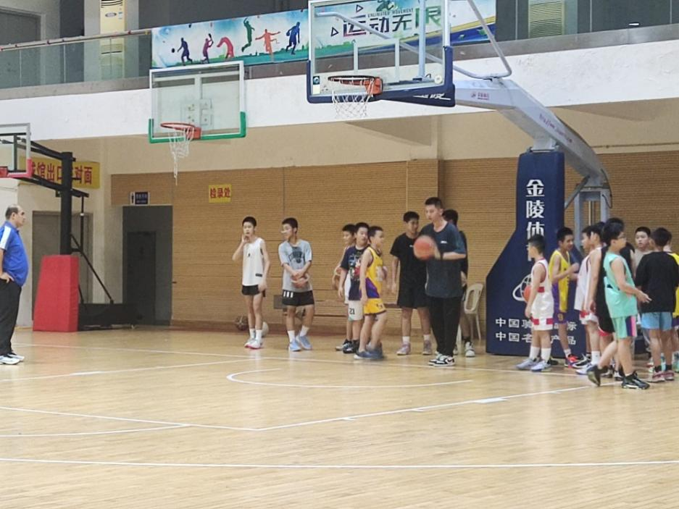

图2 篮球队下基层学校选拔优秀苗子

2.2对口帮扶

为了更好的开展对口帮扶工作，我校教职员工利用自身优势，积极响应社会号召，开展各类对口帮扶活动。

1、党员对口帮扶活动

为切实加强耕地资源保护利用，增加农民及村集体收入，学校党总支按照上级党委要求，开展“我在寿山有亩田”认领帮扶活动，每位在职党员自愿捐助40元认种寿山乡江南竹村1.2亩耕地种植甘薯。

2、体育项目训练帮扶

为更好促进专业建设，整合资源巩固优势，同时指导基层网点的体育项目训练，提升基层网点教练员的专业技能和训练水平及其所开展项目的提高。学校与仓山区少体校、晋安区少体校、台江区少体校共建长期基层训练网点，2024年与马尾区少体校、仓山区少体校签订摔跤、网球女队市县联办协议，与福建爱动塔普体育文化发展有限公司签订网球男队社会力量兴办竞技体育协议，与福州贝特体育服务有限公司共建高尔夫球项目校外实训基地，充分发挥俱乐部自身优势，更好地培养高素质体育后备人才。

典型案例2：

市县联办促发展

学校摔跤队与马尾区体校签订摔跤乙组的市县联办协议，通过市县联办这种形式建立队伍之间的帮扶工作。通过紧密合作与资源共享，成功提升了基层摔跤运动的竞技水平，激发了青少年的摔跤热情。

市体校摔跤队派遣专业教练带领队伍定期去马尾体校训练，进行技术指导，不仅规范了基层运动员的技术动作，还传授了先进的战术理念。也会开放市体校摔跤训练场地，邀请区体校优秀运动员与市队合练。这些举措有效提升了基层摔跤队的整体实力，在帮扶过程中，市队教练组注重与马尾区教练的沟通与协作，共同探索适合基层的训练方法。通过定期举办研讨会和交流活动，马尾区教练的执教能力得到了显著提升。此外，我们还为马尾区摔跤队运动员提供了参与省级比赛的机会，让他们在实践中锻炼成长。在2024年的省青少年摔跤锦标赛和26届福州市运动会摔跤比赛中马尾区摔跤队运动员争金夺银，频获佳绩。

帮扶工作不仅提升了马尾区摔跤队的竞技水平，更激发了马尾区青少年对摔跤运动的热爱。越来越多的孩子参与到摔跤训练中，马尾区摔跤进校园的摔跤课程报名人数也大幅增加，这不仅为福州市摔跤运动储备了人才，也为青少年的全面发展提供了更多可能。

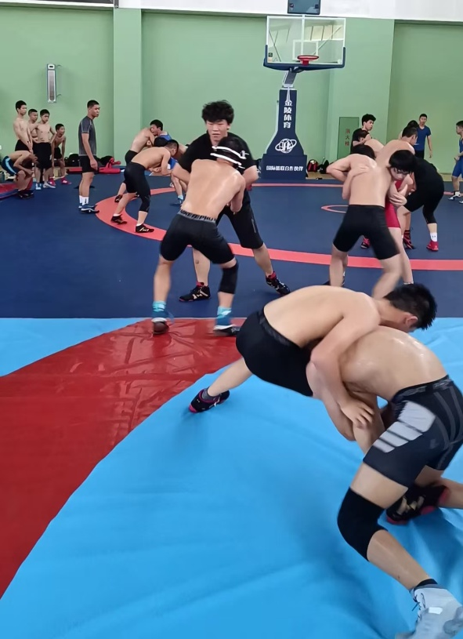

图3：摔跤队定期去马尾体校训练，提高基层训练技术水平

## 3 文化传承

### 3.1专业设置

学校开设运动训练专业，主要为福州市体育事业的发展提供人才支撑、知识贡献和社会服务，培养与我国社会主义现代化建设要求相适应的，德、智、体、美等方面全面发展，具有全面素质、具备高中文化水平的各级各类运动员，特别是优秀运动员的后备人才。毕业生主要面向专业队、社区、街道等机构、社会体育行业（岗位群、技术领域），从事业余训练、中小学（学前教育）体育教育以及企事业单位、社区等机构及社会组织的社会体育指导、行业俱乐部及体育赛事组织与管理工作，并向体育专业队及全国体育高等院校输送的高水平体育后备人才。

学校重视专业建设，制订了运动训练专业人才培养方案，重构课程体系，确定培养规格，遵循学生的认知规律及运动员成长规律，形成融合学生文化素养、体育专业知识、体育专项技能和体育运动团结协作、积极向上的职业精神培养体系。以读训并重、学练结合、积极参加各级别赛事的形式，作为人才培养模式改革的重要切入点，实现对优秀运动员后备人才的培养。

### 3.2课程设置

课程内容与体育专业标准对接，课程设置及教学安排符合国家有关规定，专业标准及课程标准按要求执行，课程开设严格执行实施性教学计划。设置的运动训练专业与本科院校、高职院校中体育相关专业设置相对接，拓宽了学生的升学渠道。

本专业课程主要包括公共基础课程和专业技能课程。

公共基础课程包括思想政治（含中国特色社会主义、心理健康与职业生涯、哲学与人生、职业道德与法治）、语文、数学、英语、历史、信息技术（计算机应用基础）、公共艺术、体育与健康、中华优秀传统文化和职业生涯规划。

专业技能课程包括专业基础课程（核心课程）和技能课程（实践性教学），专业基础课程包括运动人体科学概论、运动心理学基础、运动训练学基础、社会体育学基础、田径、球类运动和社会体育指导员。技能课程包括田径、篮球、武术、体操和专项训练及实习实训劳动教育，专项训练与实习实训劳动教育是本专业课程教学的重要内容，包含、劳动教育、跟岗实习等实习实训方式。

学生的专业教学注重因材施教，根据学生个人实际情况制定训练计划和教学模式。学校及训练部门加强对日常专业训练工作的检查和监管力度，落实训练教学大纲的完成与教案执行情况，抓好冬训、夏训，全面提升运动员学生身体素质与技战术水平，为全面完成在省级以上各项赛事中争金夺冠奠定基础。加强科训结合，强化重点运动员的监督与监控，全面开展运动员的生化指标与体能指标的测试，同时进一步完善运动员营养配餐与伤病员治疗与康复力度。

### 3.3课堂教学

为了更好传承和弘扬中华优秀传统文化，我校把践行社会主义核心价值观放在首位，引导各类传统文化进课堂，进校园，在潜移默化中将传统文化和学校教育、学生成长实现深度融合。

课堂是传承文化的主阵地，学校在课堂教学中积极开展文化传承工作，在课程中渗透中华优秀传统文化。语文课结合校内“经典诵读”和“读书月”活动，组织学生定期诵读中华经典，利用课前三分钟，以班级为单位诵读经典诗文。历史课引入与课程内容相关的文化元素，如历史背景、文化习俗、价值观等，从各种载体中发掘中华优秀传统文化的思想观念和人文精神。德育课深入挖掘传统文化所蕴涵的思政元素，丰富思政教学内容、传承弘扬传统文化。创新教学方式，多渠道熟悉中华民族传统节日文化内涵，体会节日文化，提高学生的文化思想意识，更好地提升自己的行为，助推社会治理的完善。其他科目也结合学科特点，积极融入人文元素，让显性的传统文化内容在其他课程中得到深入感知与隐性贯彻，发挥学科文化育人功能。

### 3.4校园文化活动

校园文化活动，对于促进学生全面发展、增强校园凝聚力以及营造积极向上的学习氛围有重要作用。本学年，学校注重通过开展各种形式的校园文化活动，丰富学生的精神世界，并以活动为载体，贯彻习近平新时代中国特色社会主义思想和党的二十大精神。一是通过主题班会、主题队会、主题团日、国旗下讲话等形式，对学生开展爱国主义、心理健康、法律法规、道路交通安全等各项教育。二是注重以民族传统节日、重大纪念日为契机，开展文化主题活动。在第61个“学雷锋纪念日”到来之际，我校在食堂开展了“珍惜粮食 不负‘食’光”学雷锋之光盘行动志愿服务活动，呼吁全体师生将节约粮食、反对浪费的理念融入日常生活，共同为建设节约型校园、推动社会文明进步贡献力量。为贯彻落实党的二十大精神，营造浓厚的书香校园氛围，我校开展了“书香润心灵”读书活动和“诵读文学经典 传承优秀文化”为主题的经典诵读比赛。在2024年中华人民共和国成立75周年华诞之际，开展了“手绘家国梦 心燃爱国情”绘画大赛、“我和国旗合个影”、“向国旗敬礼”、“保守国家秘密，你我都是主人”等系列文化活动，引导青少年学生自觉弘扬爱国主义精神，增强学生的民族自豪感和爱国热情。

此外，我校还通过“走进社区，服务群众”系列志愿服务，如环保宣传、助老助残、红色研学等，让学生走出校园，接触社会，培养了他们的社会责任感和公民意识。丰富的校园活动‌**提升了学生的综合素质**‌，也促进了师生之间、学生之间的交流与合作，增强了校园的归属感和凝聚力。

典型案例3：

福州市体校开展经典诵读比赛

为贯彻落实党的二十大精神，传承弘扬中华优秀语言文化，营造浓厚的书香校园氛围，进一步推动校园文化建设，教务处会同学校团委、少先队于6月14日、6月21日举办了小学初中组及中专组的经典诵读比赛。本次比赛以“诵读文学经典 传承优秀文化”为主题，旨在培养学生的爱国主义情感，提高他们对经典诗词的感受和鉴赏能力，也为五、六月的“书香润心灵”读书活动画上圆满的句号。

所有参与的同学都精神饱满，热情洋溢地展现出了个人的风采和集体的魅力。他们的声音，抑扬顿挫，让人感受到红中华传统经典诗文给人们带来的震撼，感受到经典文化的深邃内涵与指导意义。选手们用灵活多样的方式对中华传统经典诗文做出了生动的演绎，达到文学性、思想性与艺术性，传承、学习与发展的完美统一。经过一个半小时的比赛，由学校语文老师组成的评委团评选出了小学初中组与中职组的各奖项，并为获奖选手们颁发证书与奖品。

通过本次活动，同学们吟诵中华传统经典诗文，进一步传承红色基因和华夏文明，通过诵读经典温润人生，启迪智慧，领悟中华传统文化的精髓，感受中华传统文化的魅力，提升个人的人文素养和文化底蕴，促进优秀人格的养成，铸就爱国情怀，让书香和红色思想飘溢在美丽的校园里。

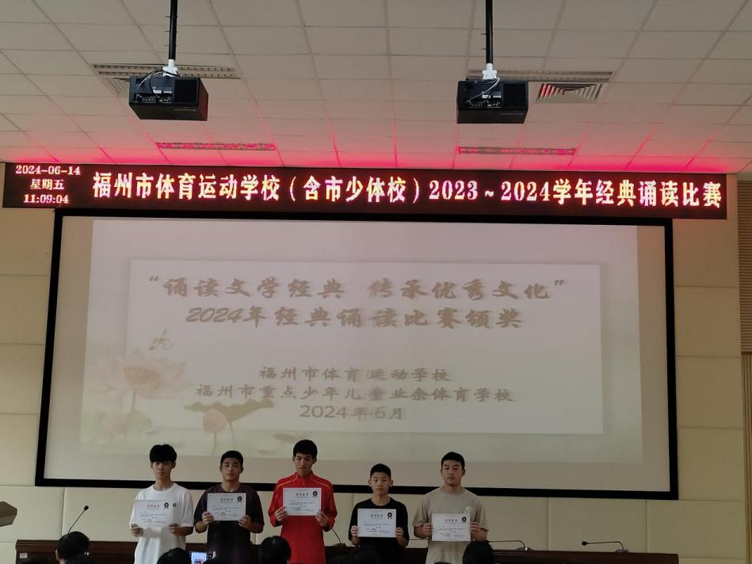

图4 “诵读文学经典 传承优秀文化”经典诵读比赛

## 4 产教融合

根据国家体育总局和教育部联合印发《关于深化体教融合，促进青少年健康发展的意见》，明确提出“鼓励体校与中小学校加强合作，为青少年运动员提供更好教育资源”。为进一步提高青少年运动员文化素养和体育水平，推进产教融合，我校在“学训相长”上进行了积极探索。

1、因材施教

学校重视专业建设，遵循学生的认知规律及运动员成长规律，读训并重，学练结合，制订了运动训练专业人才培养方案。我校设置的运动训练专业与本科院校、高职院校中体育相关专业设置相对接，拓宽了我校学生的升学渠道。

学生的专业教学注重因材施教，根据学生个人实际情况制定训练计划和教学模式。学校及训练部门加强对日常专业训练工作的检查和监管力度，落实训练教学大纲的完成与教案执行情况，抓好冬训、夏训，全面提升运动员学生身体素质与技战术水平，为全面完成在省级以上各项赛事中争金夺冠奠定基础。加强科训结合，强化重点运动员的监督与监控，全面开展运动员的生化指标与体能指标的测试，同时进一步完善运动员营养配餐与伤病员治疗与康复力度。

针对学生的专业特点和升学需要，学生实行分类分层教学。对于具备二级运动员及以上证书的学生，目标定为参加高水平运动队招生考试及体育单招考试。学校在确保他们顺利通过学业水平考试后，主要加强单招文化考试科目语文、数学、英语、德育的教学与辅导，争取在文化考试中全部能达到文考合格线；另一部分未能获得二级运动员证书的学生，他们的目标是参加高职分类考试。对这类学生，学校主要加强学业水平考试相关科目的教学与辅导，争取让他们在等级性考试中能获得较好成绩。学业考试结束后，利用专项训练时间重点对体育类专业技术考试项目开展集中强化训练，以提升专业技术能力水平。2023-2024学年共32名学生被本科院校录取，13名学生被专科院校录取。

我校满足文化课与训练课的不同特点和需求，文化教育、体育训练“两手抓、两手硬”，形成了协同育人的新机制。随着体校文化课和专业课教师师资队伍建设不断加强，运动员文化教育水平和专业技术能力得到不断提高，青少年运动员成长之路就越走越宽。

2、合作共赢

为更好提高学校竞技体育综合实力，学校与仓山区少体校、晋安区少体校、台江区少体校共建长期基层训练网点, 与马尾区少体校、仓山区少体校签订摔跤乙组、网球女队市县联办协议，与福州屏东中学、福州八中、福州第十六中学共建男子篮球、女子篮球、女子排球市队校办，指导基层网点和结对中学的体育项目训练，提升基层网点和结对中学的教练员的专业技能和训练水平及其所开展项目的提高。同时为推进福州特色体育强市建设，发挥竞技体育政治、经济、教育等综合功能，推动形成竞技体育与经济社会融合发展新局面，助力我市全方位推进高质量发展超越，做好第十八届省运会备战工作。

经典案例4：

搭建合作桥梁，奏响共赢乐章

学校网球女队与仓山区体校签订网球女队的市县联办协议，共建女子网球训练基层网点。共建基层网点旨在整合各方资源，将体校专业的网球训练设施与仓山区、各俱乐部优秀的教练团队以及科学的训练体系带到基层训练网点。通过与基层体校、学校及俱乐部组织携手合作，为青少年们提供了接触和深入学习网球的机会，助力培养他们的运动兴趣与竞技精神。通过共建基层网点，选拔出更多优秀的网球运动苗子到市一级体校训练，这不仅为福州市网球女队储备了人才，也为青少年的全面发展提供了更多可能。在2024年的省青少年网球锦标赛上福州市女队获得1个单项第一，4个单项第二名，团体总分第三名的佳绩。

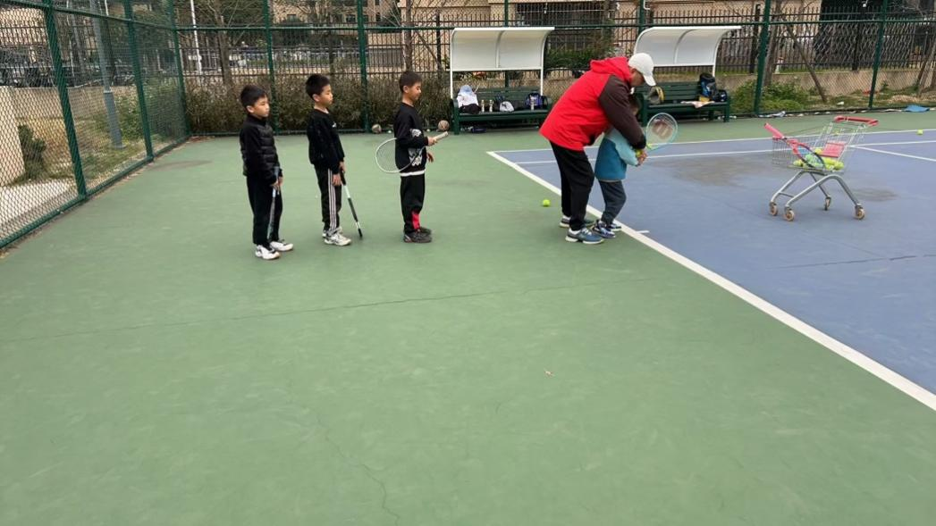

图 5 ：市队网球教练员下基层训练网点指导训练

## 5 发展保障

### 5.1国家政策落实

我校紧紧围绕立德树人根本任务,创新工作思路,持续做好国家资助政策宣传，充分发挥资助育人作用，促进家庭经济困难学生全面发展。我校在籍学生，均享受中职免学费政策，确保了学生免学费工作“不漏一人”。

### 5.2地方政策落实

作为福州市唯一一所中等体育学校，市体育局高度重视学校的发展，充分落实学校办学自主权，保障了学校制定政策和制度的灵活性与及时性。同时，学校重点业务的开展被纳入市体育局统一规划，并鼓励学校创新办队模式等，增加对外教学训练交流合作，进一步提升学校办学水平。

### 5.3学校治理

学校强化党总支领导，校长全面负责学校各项工作，定期召开行政办公会议、教职工代表大会，审议表决学校重大工作，制定并执行校务公开制度，保证政务公开透明。进一步细化行政后勤管理的各项规章制度，树立“服务学校、服务师生”的理念，增强职业道德，明确岗位职责。

（1）完善制度，规范管理。一是强化校务党务公开工作，对公务车辆、资金使用情况等公示栏目以及定点停放、派车、维修等管理流程进行细化完善。二是按规定做好学校人事、财务工作，确保学校工作正常运转。三是本着勤俭节约的原则，学校进一步加强对水、电、办公用品的管理和物品采购、发放、保管等环节的管理，并指定专人负责。

（2）校园运转，后勤保障。严格按照合同条款对物业公司进行监督和管理，切实做到安全保障、环境保洁服务、工程保障、会务服务、场馆服务保障“五到位”。在科研处的指导下，食堂托管服务方为全体师生提供科学营养膳食。坚持学校领导陪餐制度，倡导节约粮食、文明就餐，持续推进文明食堂建设。

（3）平稳发展，安全先行。根据国家安全法规，健全学校安全管理制度，进一步落实校园安全、部门工作安全以及教育教学活动中各环节的安全责任等，从源头上遏制学校安全隐患。制定外来人员登记制度、安全保卫检查制度，实行24小时值班制度，值班人员尽职尽责，尤其是枪弹库必须两人同时到岗，坚守岗位，接班人不到岗，交班人不得离岗。定期开展防灾避险应急演练活动。根据应急预案定期组织开展教学、生活区域防灾应急避险演练，增强师生员工安全意识和防灾避害、自救互助能力。

### 5.4质量保证体系建设

学校开设运动训练专业，按要求进一步修订完善人才培养方案，课程内容与体育专业标准对接，专业标准及课程标准按要求执行，课程设置及教学安排符合国家有关规定，课程开设严格执行实施性教学计划。

学校严抓学生训练，共向上一级单位共输送30人。40人评上二级运动员，31人评上一级运动员。

严抓学生学业成绩考核与管理，严格执行《学生成绩考核与管理办法》。遵从福州市教育局和会考办要求，认真组织2021级、2022级学生报名参加相关科目的学业水平考试，按要求做好报考工作和组织参考工作。今年我校22级共134名学生报名参加全省中职学生计算机应用基础学业水平考试，参加考试122人，82人达到合格标准，合格率67.21%。21级共156名学生报名参加公共基础知识学业水平考试，145人参加考试，公共基础知识合格性考试有123人达到合格标准，合格率84.83%；等级性考试平均分为137.04分；156名学生报名参加专业基础知识学业水平考试,145人参加考试，合格性考试有138人达到合格标准，合格率95.17%；等级性考试平均分153.50分。

校内考试，在考场的安排、命题、监考、阅卷、成绩管理等各环节都按要求执行，试卷命题有审批，印卷及保存专人负责，监考有严格要求，改卷、成绩汇总与分析等工作规范，保证考试的严肃性、严谨性。学校成立期末考试考核领导小组，加大巡考监考力度。重视学生考试情况分析，在教学过程中注重解决发现的问题，以考促教，提高教学质量。

### 5.5经费投入

2023-2024学年学校各项经费总收入10341.23万元，具体如下：财政拨款10333.98万元。其中项目经费拨款8689.83万元，在校生总数425人。财政拨款是学校收入的主要来源。

2023-2024学年学校经费总支出10341.23万元，其中财政基本支出1651.40万元，财政项目支出8682.71万元，其中投入4529.92万元用于学校改扩建等基础设施的建设。事业收入支出7.12万元，其他资金支出0.12万元。

## 6 面临挑战

（1）随着业务工作量的增加及队伍规模的扩大，目前现有的学校工作人员难以满足行政管理、教学、训练要求，人员编制缺口较大。

（2）在举办校园某些文化活动时，我们也遇到了一些问题和挑战。由于我校是一所竞技体育特色学校，学生上午上文化课，下午集中训练，晚上晚自习。加上运动员外出集训、比赛，流动性相对比较大，因此举办集体文化活动时间很难集中，受到一些制约。

